ПОДВІЙНІ ФОСФАТИ ЛАНТАНУ ТА ЄВРОПІЮ(ІІІ): СИНТЕЗ ТА ЛЮМІНЕСЦЕНТНА СПЕКТРОСКОПІЯ

Лисенко А. В.*, Теребіленко К. В.
Київський національний університет імені Тараса Шевченка
01601, Київ, вул. Володимирська, 64/13; *annalysenkoo99@gmail.com

Пошук нових неорганiчних матриць, що характеризуються високим квантовим виходом люмiнесценцiї, низькою собiвартiстю та токсичнiстю стимулює дослiдження в областi складнозамiщених сполук лантаноїдiв з тетраедричними анiонами.
Завдяки швидкому зростанню створення LED сполук з значними перевагами, такими як безпека, надійність, технічне обслуговування, енергозбереження, екологічно чисті характеристики, матеріали із загальною формулою M′₃RE(M′′O₄)₂ (де M′ = лужний метал і M′′ = фосфати, ванадати, рис. 1.) привертають все більшу увагу через їх фізико-хімічні властивості.
Метод одержання може стати ключовим фактором у формуванні дефектів структури, які, в свою чергу, впливають на координаційне оточення активатора, та власне, центрів світіння.
Мета роботи полягала в створенні нових люмінесцентних матеріалів на основі подвійних фосфатів лантанідів як матриці для люмінофорів із частково заміщеним активатором на інший РЗЕ.
У представленій роботі розглянуто особливості легування подвійного фосфату Na₃Y(PO₄)₂ європієм (ІІІ) та співлегування з гадолінієм (ІІІ) в умовах твердофазної взаємодії, при цьому можна зазначити, що варіювання концентрації активатора дозволяє зробити висновки про їх вплив на структуру та люмінесцентні властивості. В основі роботи покладено завдання визначити вплив умов одержання та концентрації активатора на люмінесцентні властивості твердих розчинів з загальною формулою Na₃Y_{1-X}Eu_{x}(PO₄)₂, при х = 0,01; 0,05; 0,1; 0,15; 0,20; 0,25; 0,5; 0,7 (від 1 до 70%).
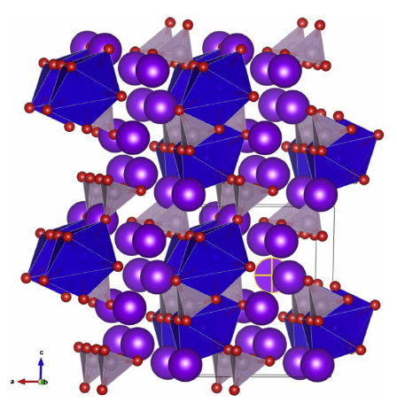
Рис. 1. Шарувата структура сполук типу M′₃RE(M′′O₄)₂

Література
[1] Bhim Prasad Kafle. Introduction to nanomaterials and application of UV–Visible spectroscopy for their characterization. Chemical Analysis and Material Characterization by Spectrophotometry, 2020, Ch. 6, 147–198.
[2] Emanuel Carlos, Prof. Rodrigo Martins, Prof. Elvira Fortunato, Prof. Rita Branquinho. Solution Combustion Synthesis: Towards a Sustainable Approach for Metal Oxides. Chemistry a Europian Journal, 2020, 26 (42), 1–32.
[3] J. Matt Farmer, L.A. Boatner, Bryan C. Chakoumakos, Claudia J. Rawn, Jim Richardson. Structural and crystal chemical properties of alkali rare-earth double phosphates. Journal of Alloys and Compounds, 2016, 655, 253–265.

